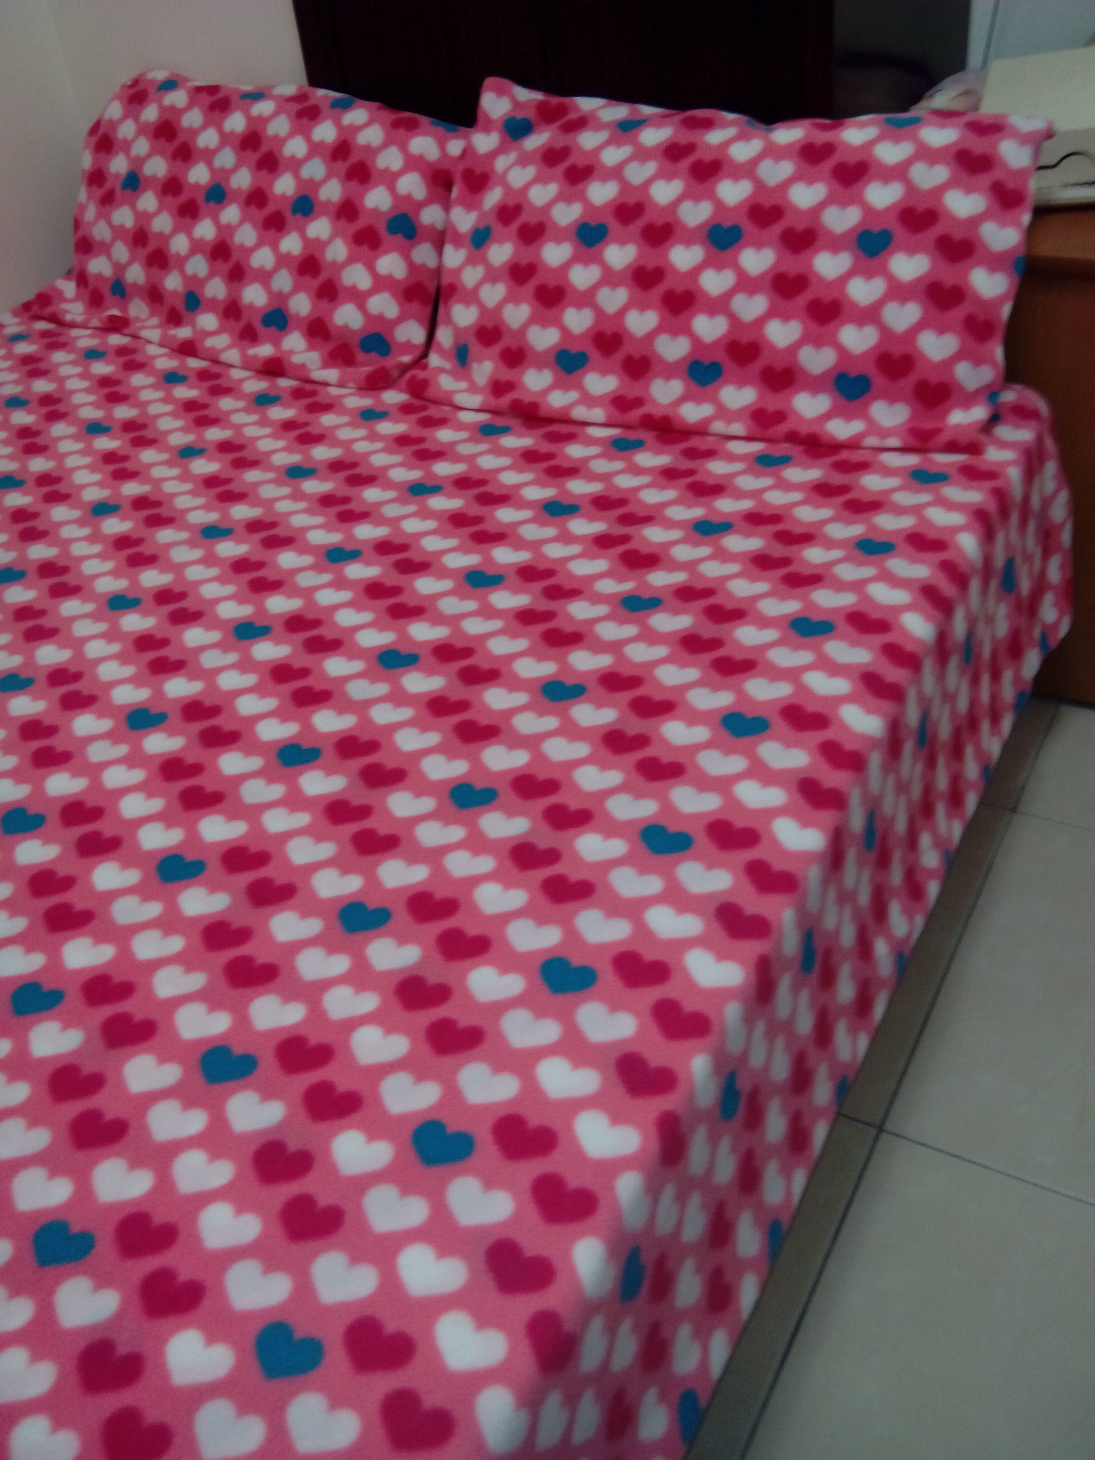
三色愛心3*6及5*6及6*6尺三種尺寸
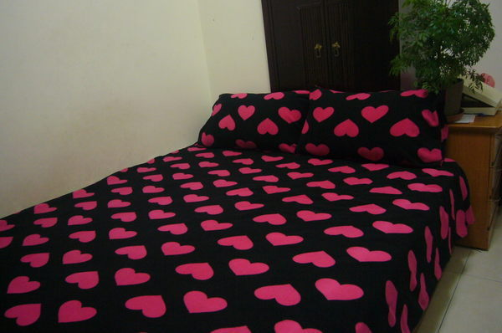
黑底紅心3*6及5*6及6*6尺三種尺寸~今年主打款
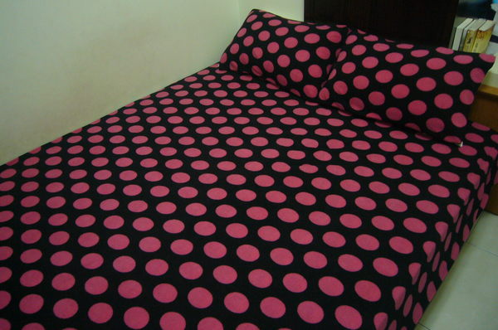
5*6尺黑底紅點~今年主打款
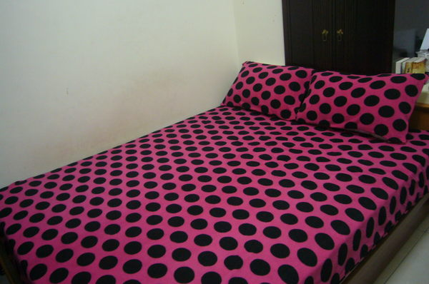
5*6尺紅底黑點
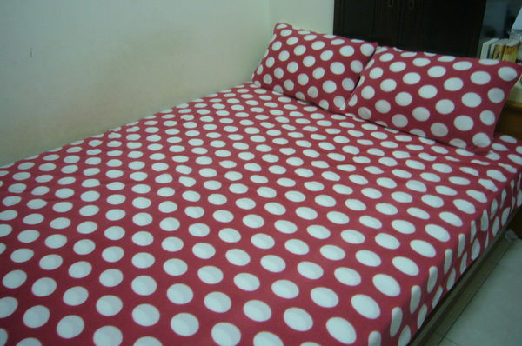
5*6尺粉紅底白點~今年主打款
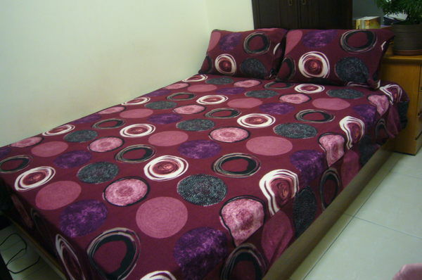
5*6尺普普風酒紅
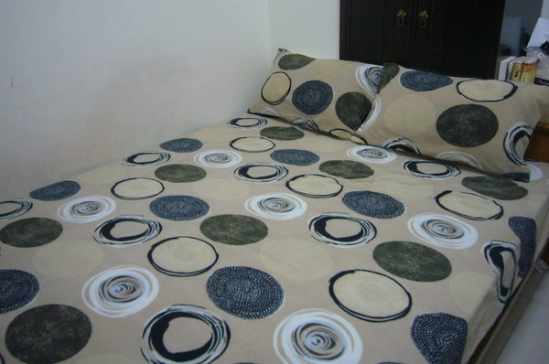
5*6尺普普風卡其~今年主打款
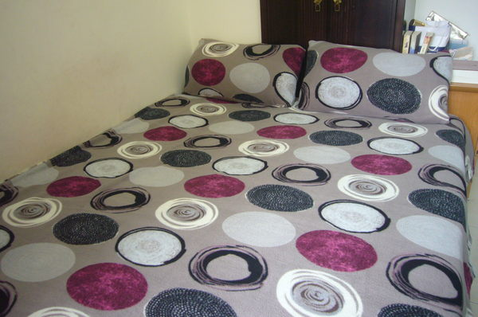
5*6尺普普風灰~今年主打款
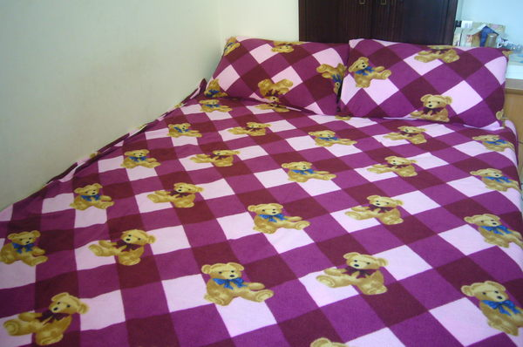
5*6尺紫棋盤熊-促銷價-剩1組
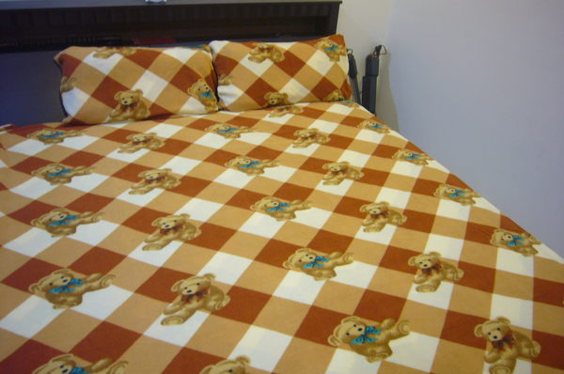
5*6尺黃棋盤熊-促銷價-剩3組
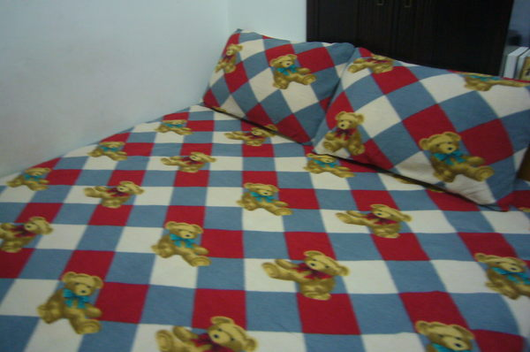
5*6尺灰棋盤熊-促銷價-剩3組
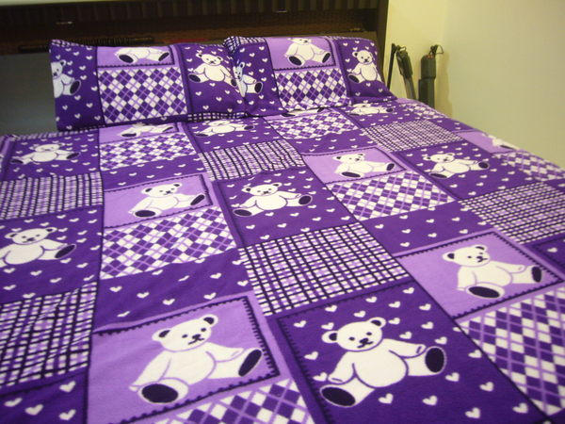
熊寶貝3*6及5*6尺兩種尺寸-5*6尺-促銷價-剩3組
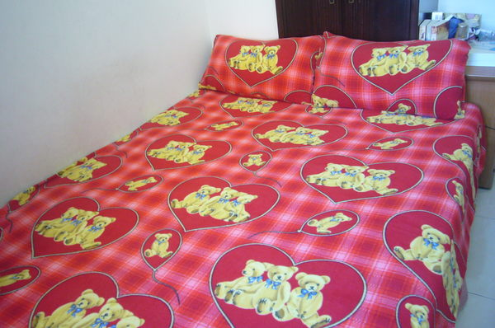
5*6尺愛心熊-促銷價-剩1組
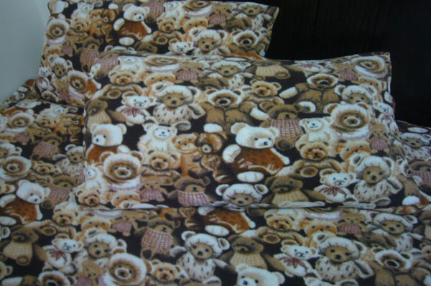
5*6尺小熊家族-促銷價-剩1組
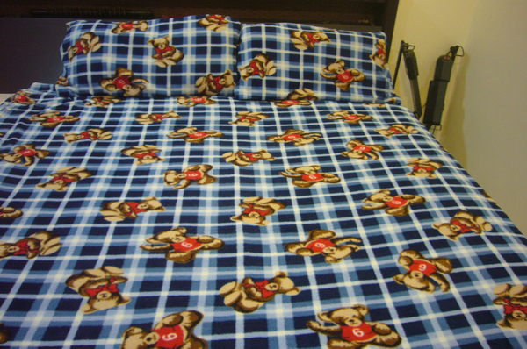
5*6尺運動熊-促銷價-剩3組
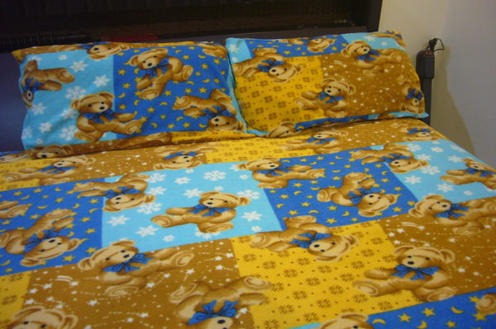
5*6尺星星熊-促銷價-剩1組
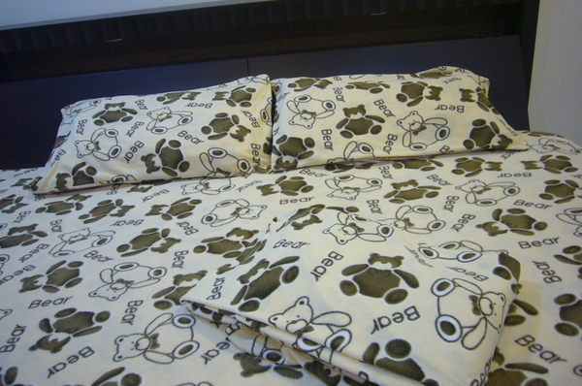
奶油熊5*6及6*6尺兩種尺寸~今年主打款
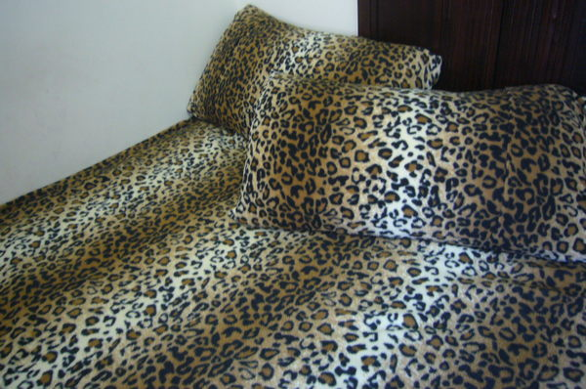
黃金豹紋5*6尺及6*6尺兩種尺寸~今年主打款
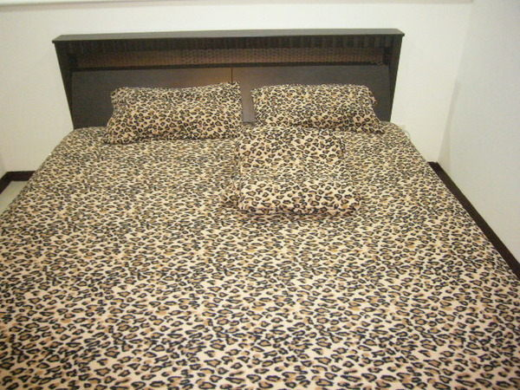
浪漫豹紋5*6尺及6*6尺兩種尺寸~今年主打款-另有6*6尺加厚版
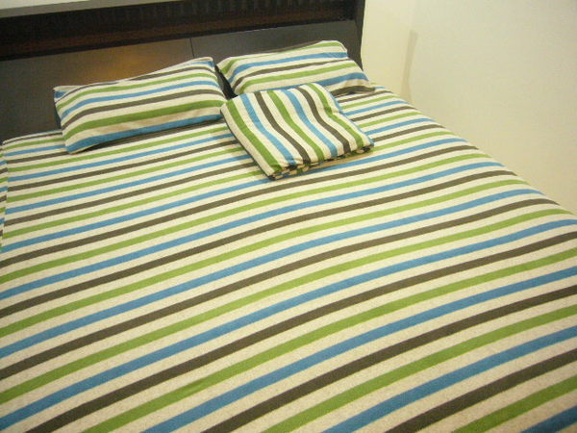
時尚條紋5*6及6*6兩種尺寸~今年主打款
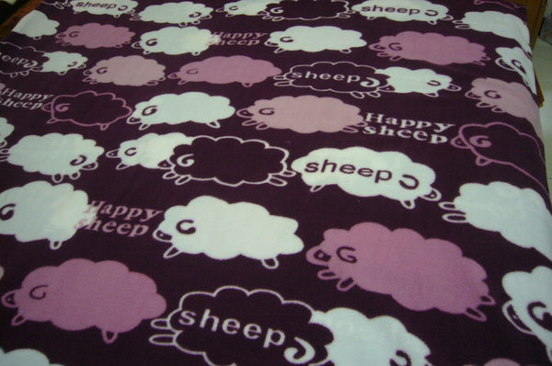
5*6尺紫色吉羊羊~今年主打款
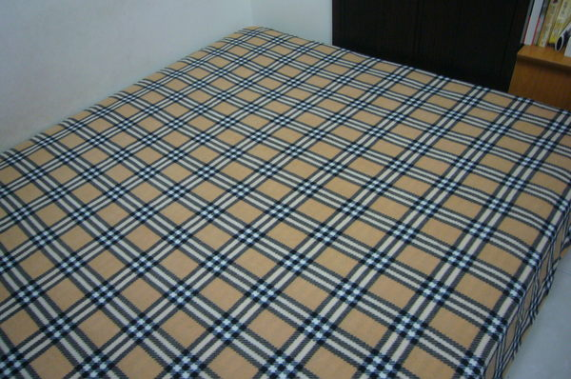
英倫風黃格5*6及6*6尺兩種尺寸~今年主打款另有6*6尺加厚版
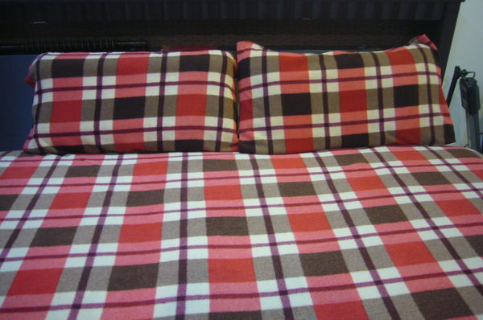
5*6尺英倫風橘格~今年主打款
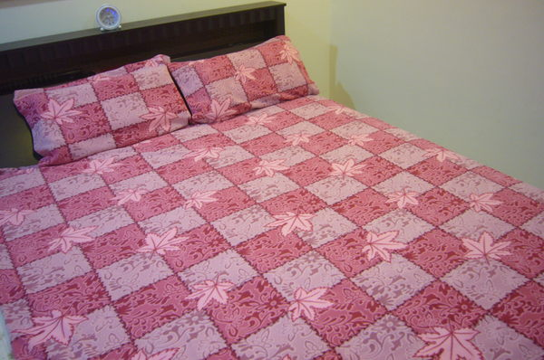
5*6尺粉格楓葉~今年主打款另有5*6尺加厚版-剩1組
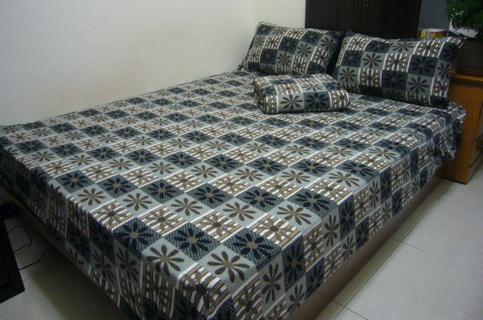
5*6尺花瓣藍格

5*6尺跳動的旋律
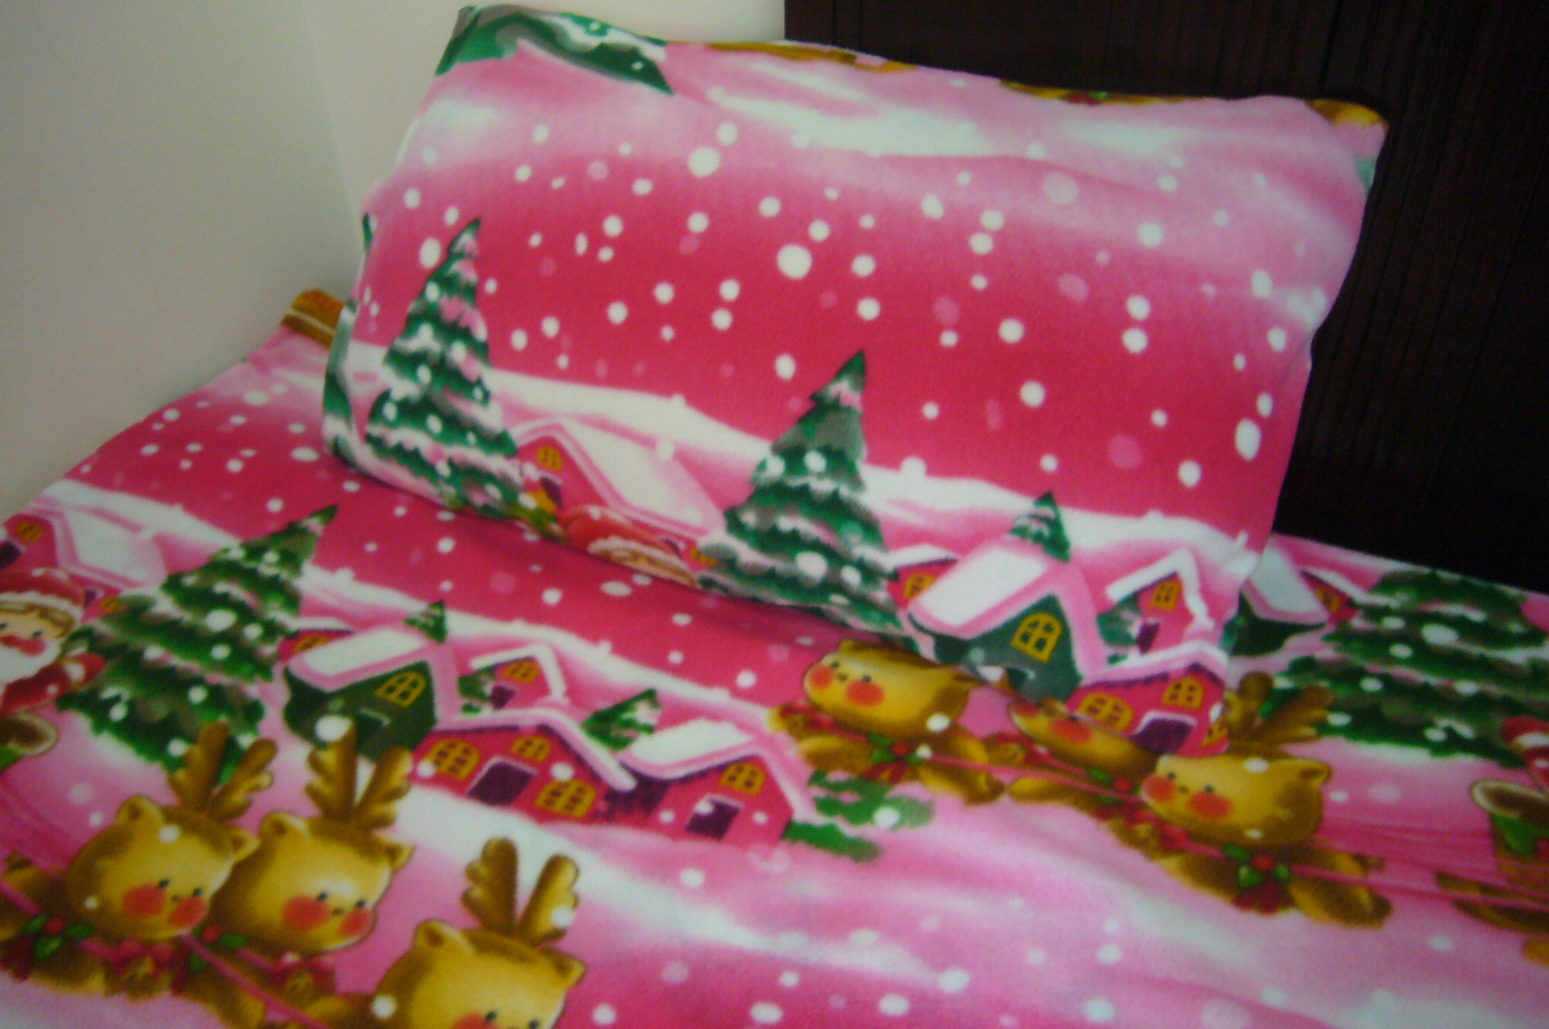
5*6尺粉紅聖誕
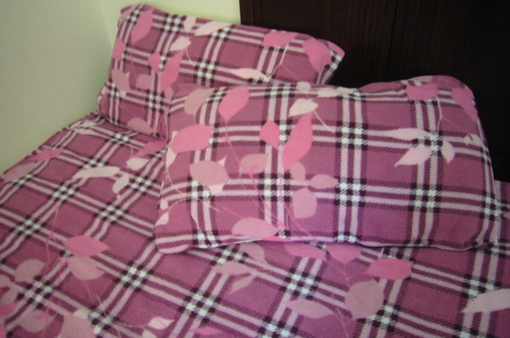
5*6尺粉格樹葉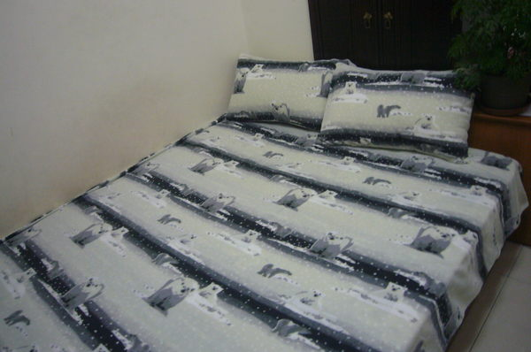
5*6尺北極熊
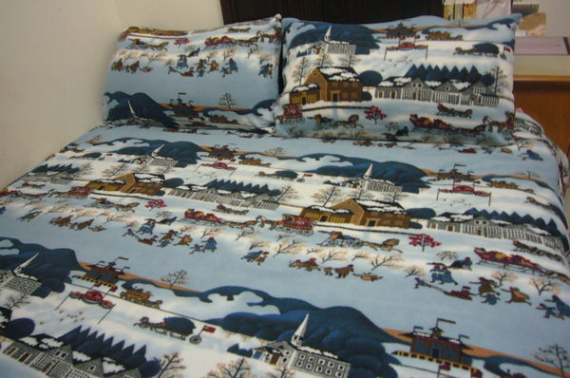
5*6尺北歐風情~今年主打款
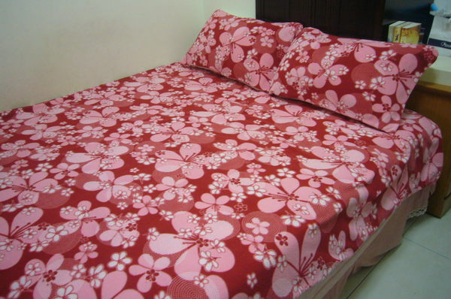
5*6尺紅褐色幸運草~今年主打款
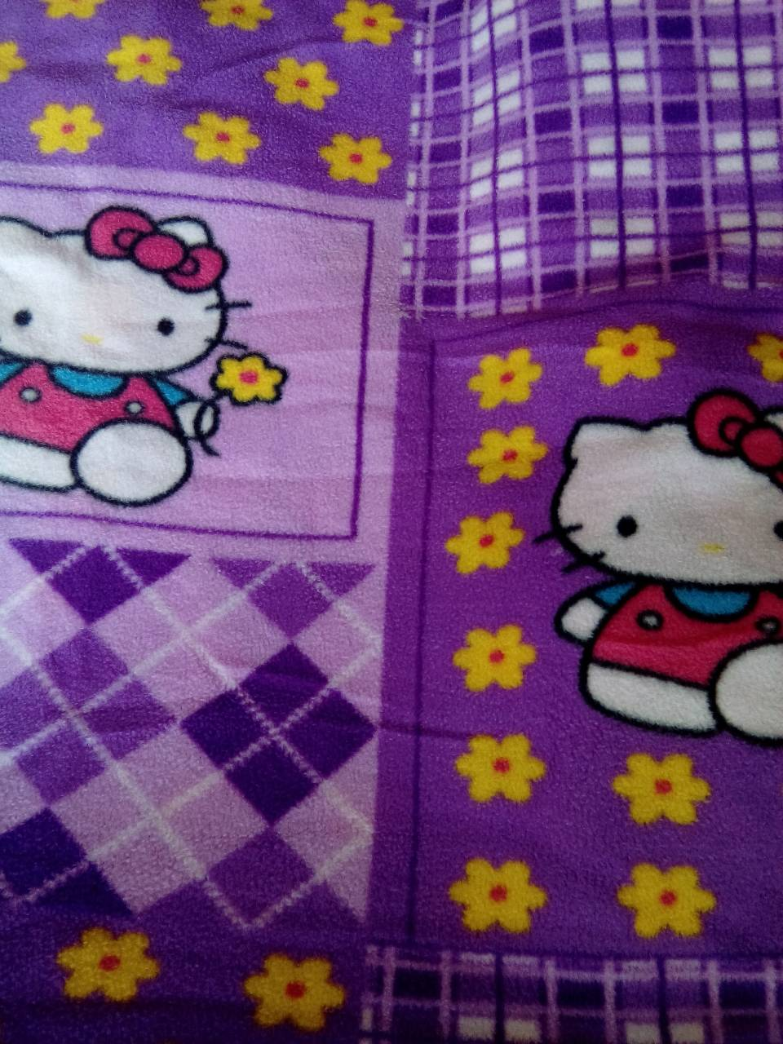
紫色貓咪3*6及5*6尺兩種尺寸5*6尺促銷價-剩1組
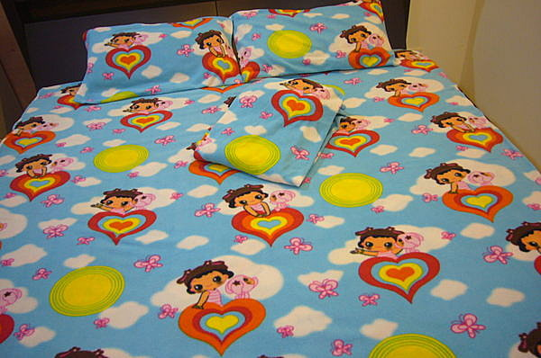
5*6尺甜心娃娃-促銷價-剩1組
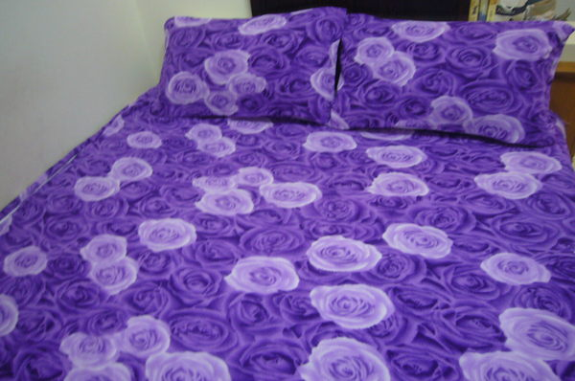
5*6尺紫玫瑰-促銷價-剩1組
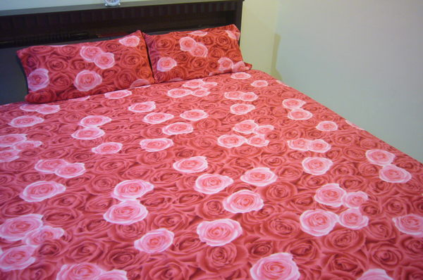
紅玫瑰5*6及6*7尺兩種尺寸5*6尺-促銷價-剩1組
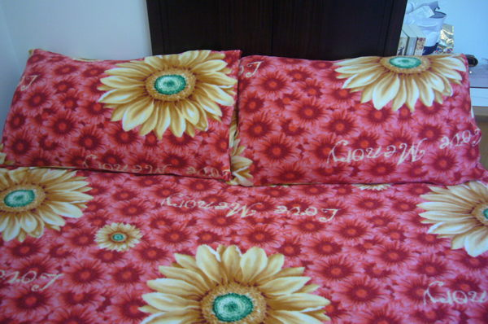
紅色向日葵-5*6及6*6尺兩種尺寸5*6尺-促銷價-剩7組
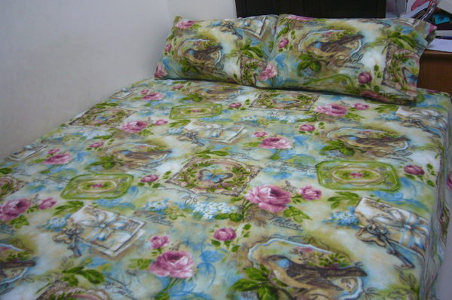
5*6尺宮廷花園-促銷價-剩5組
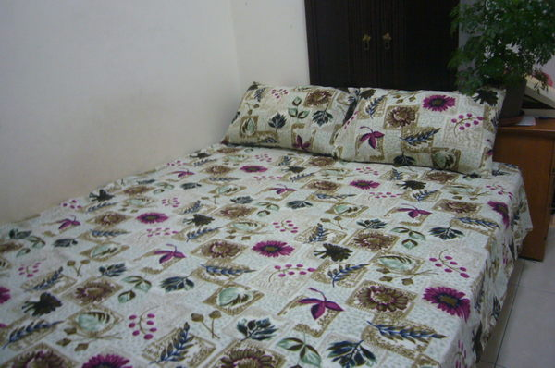
花與葉5*6及6*6尺兩種尺寸
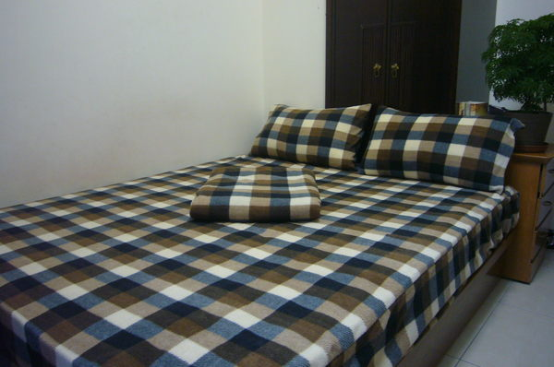
日式藍格紋6*6尺
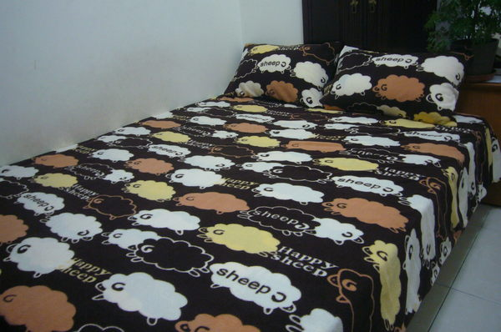
咖啡吉羊羊6*6尺
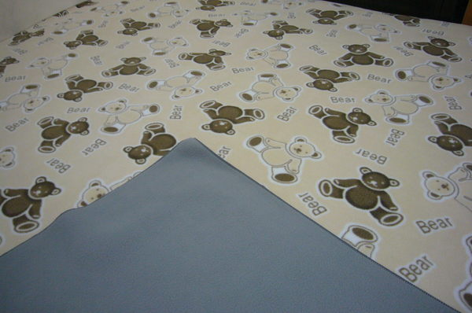
6*7尺奶油熊雪衣毯
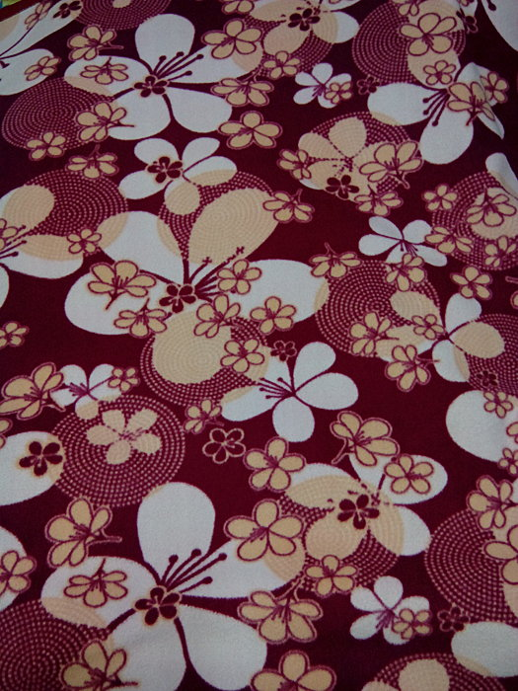
6*7尺紅褐色幸運草雪衣毯
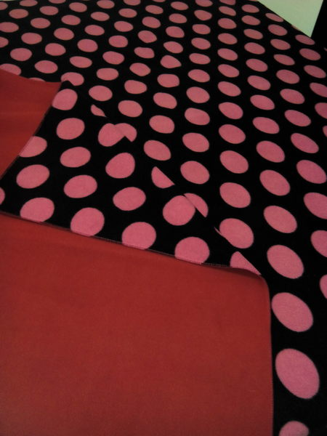
6*7尺黑底紅點雪衣毯
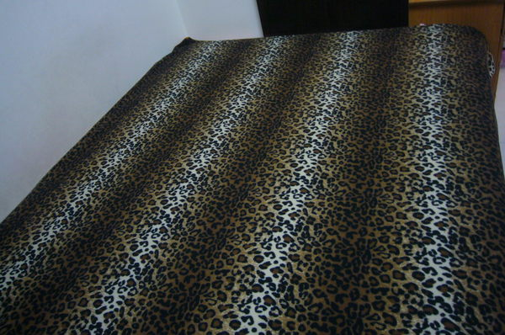
6*7尺黃金豹紋雪衣毯
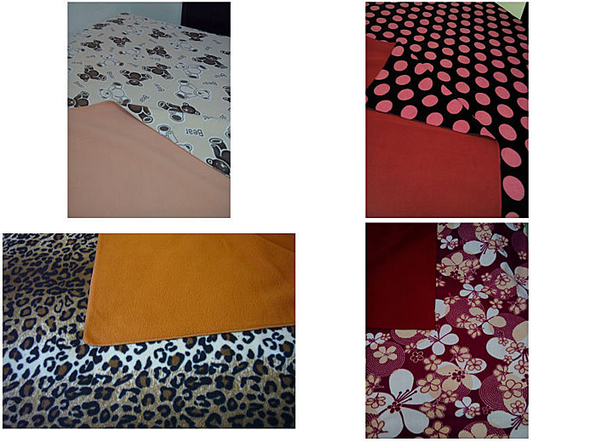
6*7尺雪衣毯內裡圖片
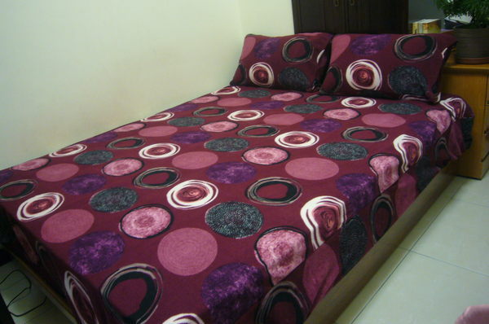
7*8尺普普風酒紅色被套-1件
7*8尺普普風灰色被套-2件
7*8尺英倫黃格被套-2件
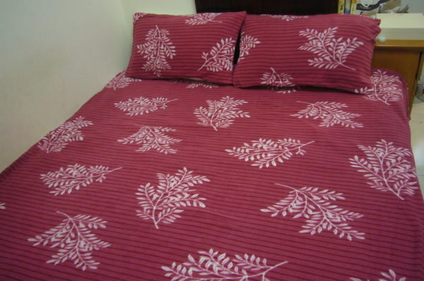
7*8尺落葉紛飛被套-1件
7*8/尺紅色向日葵被套-2件
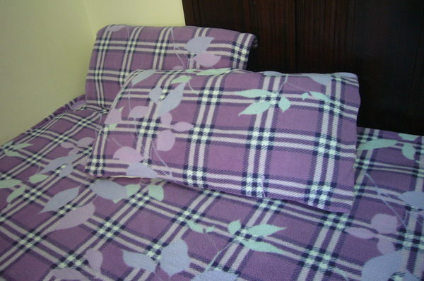
7*8尺紫色樹葉格被套-1件
7*8尺浪漫豹紋被套-1件


溫暖舒服到都一直賴在床上啦~~~真的好用才敢大聲說~~~~~讚喔!!!!

3*6尺床包3件1組特價:900元

5*6尺床包4件1組特價:1000元

5*6尺加厚版清倉價:1200元剩1組備貨量
5*6尺床包4件1組指定花色促銷價:950元備貨量有限
凡一次訂購3組5*6尺再特價只要:2800元可任選有促銷價之花色。

6*6尺床包4件1組特價:1200元
凡一次訂購6*6尺3組特價促銷價:3500元 可任選花色。
6*6尺加厚版清倉價:1290元~各剩1組備貨量

6*7尺特價促銷價:1490元~只剩2組備貨
7*8尺特製加大被套1件式特價:800元2件促銷價:1500元
6*7尺雪衣毯每件特價:800元一次訂購2件促銷特價:1500元
~~~凡訂購2組以上免收運費，單組(件)需自付運費100元~~~
~~~促銷價商品3組(件)以上免收運費~~~

- 以上花色售完即沒布料，缺貨花色需詢問廠商有無布料可做。
- 凡訂購成功已出貨後，商品本身若無瑕疵恕不接受退換貨。
- 促銷價床包商品一次需訂購3組，雪衣毯促銷商品也可搭配床包商品任1組，即可享有免運費服務。
- 促銷商品備貨量都註明在花色最後面，售完不補。

~~以上若有造成不便之處敬請見諒~~
本館商品均由台灣工廠生產及配送，品質有保證!!
訂購完成後請先匯款，確認匯款即可儘速出貨配送!!
聯絡人:曹惠蘭 9:30~21:30都可來電訂購!
電話:0913-237-299
郵局帳戶:028123-1 002591-5

